- 实现一个签名工具
要求：UI界面，输入框输入一个中文，点击按钮后能够爬取签名网站的数据生成签名贴图，点击保存按钮能够将图片保存到本地

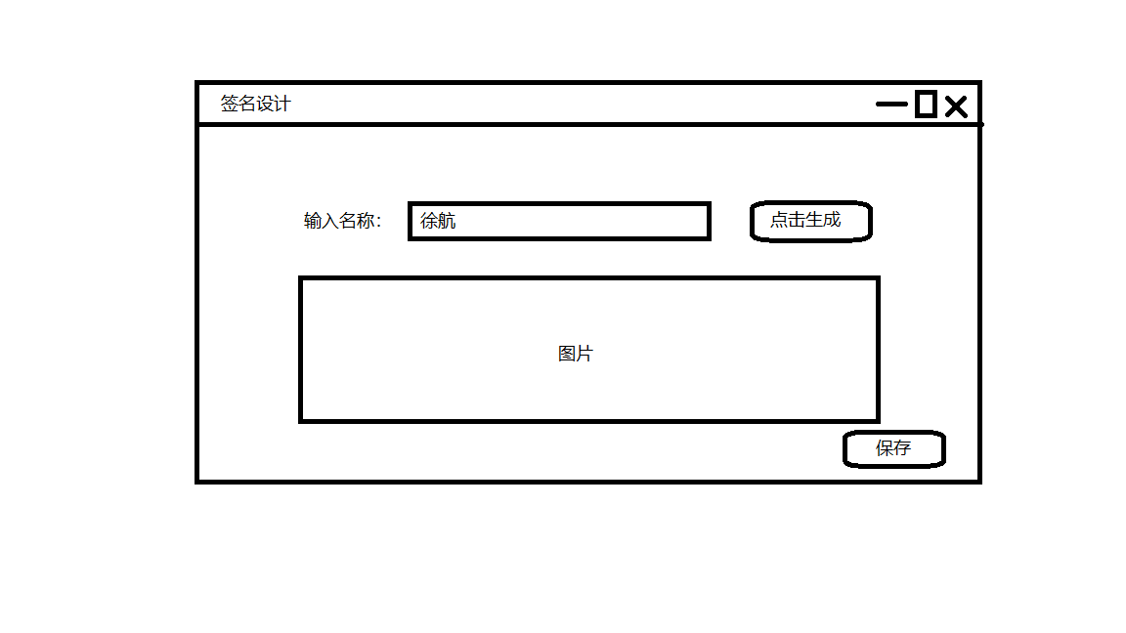
开发周期：2周
涉及知识点：
·GUI界面开发
·web网络请求，网页爬虫
·python文件操作
·正则表达式
思路：
·首先需要使用python构建一个界面，用户能够输入文字
·创建好界面以后能够监听到用户的点击事件以及输入事件，当用户点击按钮时对用户输入的数据进行提取
·检测用户输入是否规范：如用户输入空格，标点符号，数字等不进行签名设计，只有在输入中文的时候进行设计
·开始发起web请求，使用爬虫爬取签名网站生成的图片数据
·过滤数据，拿到图片后将图片贴到图片区域

